Неметаллы. Задания с рисунками .
1.. Укажите рисунок, на котором указан прибор, с помощью которого можно получить и собрать кислород:
1)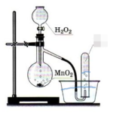 2)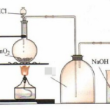 3)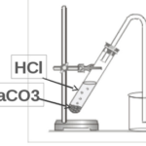 4)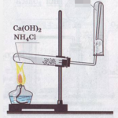

2. Кислород в лаборатории НЕцелесообразно собирать с помощью прибора:
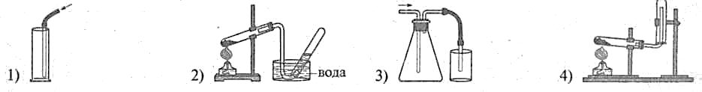

3. Укажите рисунок, на котором показана установка и реактивы, с помощью которых можно получить и собрать водород:
1)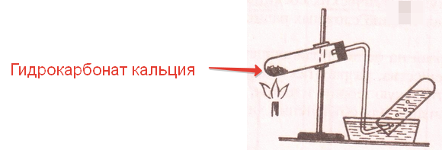 2)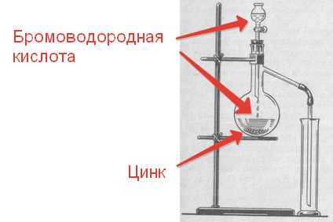
3)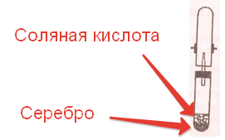 4)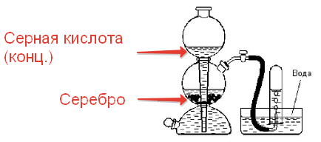
5)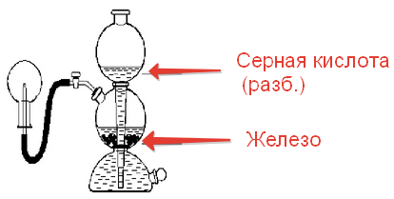

4. Кислород НЕ возможно собрать и(или) получить с помощью установки: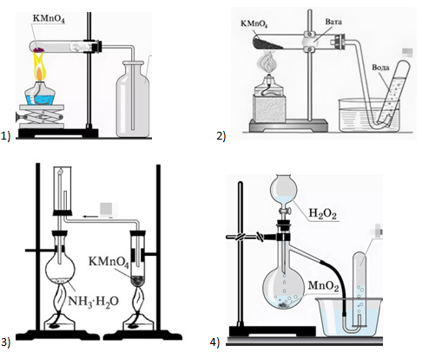
5. Укажите верные утверждения, характеризующие процесс получение кислорода, который представлен на рисунке
: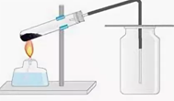
а) в пробирке может находиться перманганат калия или хлорат калия;
б) собирание кислорода происходит с помощью метода вытеснения воздуха;
в) этот метод применяют, потому что кислород тяжелее воздуха;
г) этот метод применяют, потому что кислород легче воздуха;
д) на рисунке в склянке не хватает воды.
1) а, б, в; 2) а, б, в, д ; 3) в, д; 4) б, г, д; 5) б, г
6. Азот целесообразно собирать с помощью приборов, изображённых на рисунках:
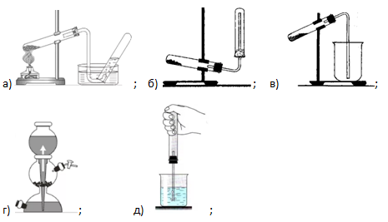
1) а, б; 2) а, в; 3) в, г; 4) а, б, д; 5) в, г, д

7. Удобрение, в состав которого входит вещество с формулой Ca(NO₃)₂, указано на картинке: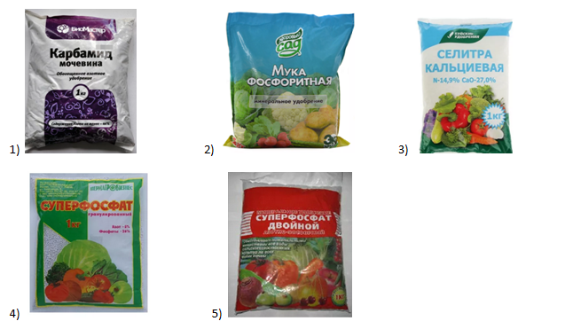
8. Укажите, что будет происходить с горящей лучинкой при внесении в стакан, показанный на рисунке:

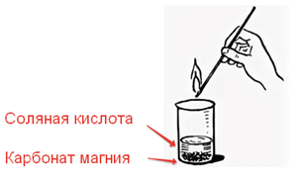
1) начнёт гаснуть
2) разгорится с большей силой
3) видимых изменений НЕ произойдёт
4) изменится цвет пламени и появится резкий специфический запах
5) произойдёт взрыв

9. Водород НЕвозможно получить используя установку, которая представлена на рисунке ниже, потому что:
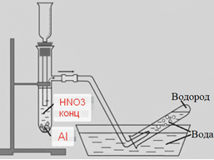
1) алюминий пассивируется концентрированной азотной кислотой без нагревания и при взаимодействии металлов с азотной кислотой водород никогда не выделяется
2) водород будет полностью растворяться в воде и не вытеснит её из пробирки
3) пробирка с исходными веществами должна быть расположена строго под углом, а не вертикально
4) в пробирке-приёмнике ни в коем случае не должно быть воды
5) алюминий должен быть в виде порошка, а не гранул
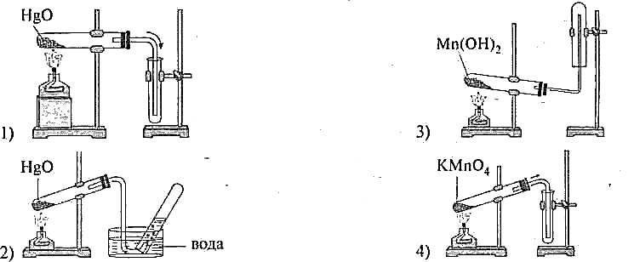
10. Для получения и собирания кислорода в лаборатории НЕцелесообразно использовать установку:

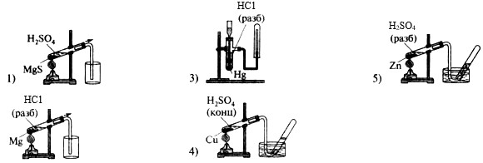
11. Водород можно получить и собрать с помощью установки, представленной на рисунке:

12. 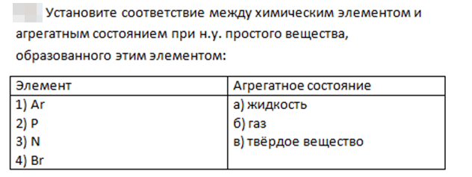
1) 1а, 2а, 3б, 4б 2) 1а, 2б, 3в, 4в 3) 1б, 2б, 3в, 4а 4) 1б, 2в, 3б, 4а
13. Стакан заполнили газом, полученным в приборе (см. рисунок), и внесли в стакан лучинку. Укажите, что происходит с лучинкой при этом:
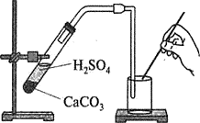
- горящая лучинка гаснет;
- тлеющая лучинка разгорается с появлением запаха;
- пламя горящей лучинки становится голубым;
- тлеющая лучинка вспыхивает с глухим хлопком;
- зажженная лучинка продолжает гореть.
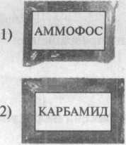
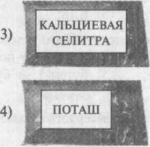
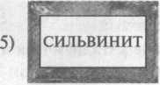
14. Минеральное удобрение, формула которого Ca(NО₃)₂, имеет название:

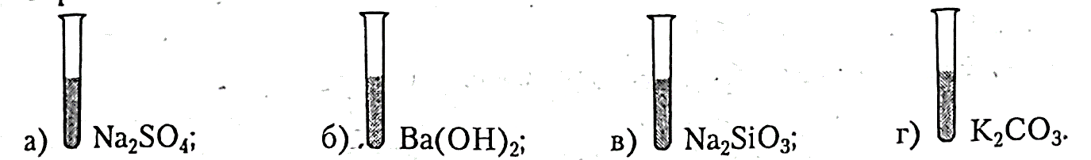
15. При пропускании углекислого газа через четыре пробирки с растворами веществ в двух из них наблюдалось помутнение растворов. В этих двух пробирках находились вещества:
1) а, б; 2) а, г; 3) б, в; 4) в, г
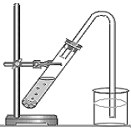
16. Избыток газа, полученного действием серной кислоты на известняк, пропускают в стакан с известковой водой. При этом в стакане:
1) химическая реакция НЕ протекает;
2) выпадает белый осадок, НЕ растворимый в кислотах;
3) в осадок выпадает кислая соль;
4) выпадает белый осадок, который впоследствии растворяется.
17. Укажите верное утверждение:
1) 1s² — электронная конфигурация атома водорода;
2) между молекулами водорода возможно образование водородных связей;
3) водород восстанавливает железо из растворов его солей;
4) 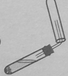 - прибор, которым можно воспользоваться для получения и собирания водорода в лаборатории.
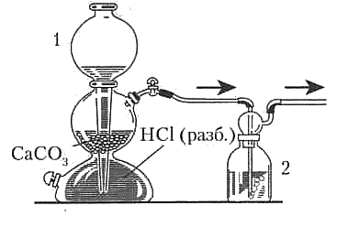
18. Для осушки газа, полученного в установке 1, его целесообразно пропустить через сосуд 2 с концентрированным раствором вещества:
- Ва(ОН)₂; 2) NH₃; 3) MgCl₂;
4) H₂SO₄; 5) К₂СО₃.

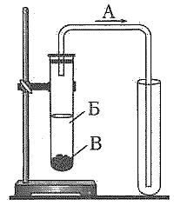
19. На рисунке изображен прибор для получения и собирания газа. Установите соответствие между буквой на рисунке и названием вещества:

- водород; 2) катализатор оксид марганца (IV);
3) кислород; 4) вода; 5) пероксид водорода (р-р).
Ответ запишите в виде сочетания букв и цифр, соблюдая алфавитную последовательность букв, например: А1Б2ВЗ.
20. Для осушения газа, полученного в установке 1 (см. рисунок), его следует пропустить через сосуд 2 с концентрированным раствором вещества:
1) 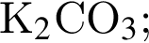
2) 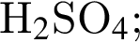
3) 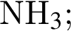
4) 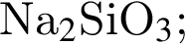
5) 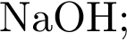
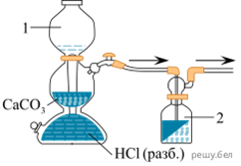
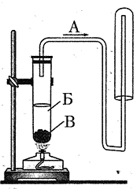
21. На рисунке изображен прибор для получения и собирания газа. Установите соответствие между буквой на рисунке и названием вещества или водного раствора:
1) иодид аммония (р-р); 2) водород; 3) гашеная известь;
4) аммиак; 5) иодоводородная кислота.

